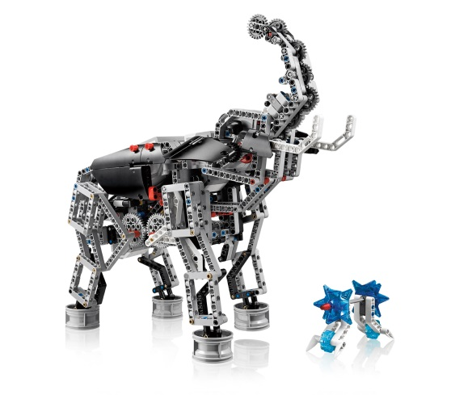
Анкета участника Весенней школы
по направлению "Разработка мобильных приложений"

1. ФИО
2. Контактный телефон
3. Переведите число 67 записанное в десятичной системе счисления в двоичную систему счисления.
4. Постройте блок-схему процедуры поиска максимального и минимального элемента в одномерном массиве¹ (размерность массива и значения элементов массива задаются произвольно).
5. Постройте блок-схему процедуры поиска в двумерном массиве строк с максимальным и минимальным элементом и поменяйте их местами (размерность массива и значения элементов массива задаются произвольно).
6. Напишите исходный код программы на языке программирования С / C++ реализующий задание под номером 2, (размерность массива и значения элементов массива задаются произвольно).

7. Укажите Ваши достижения (участие в олимпиадах, проектах и т.п.):

8. Планируете ли Вы в будущем связать свою профессиональную деятельность с информационными технологиями (да/нет)

Спасибо Вам за ответы!

